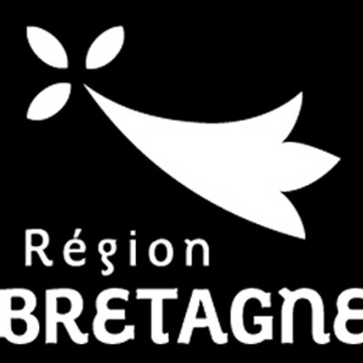

Drap€urope
Dispositif régional d’aide à l’écriture pour le montage de projets européens éligibles à la Coopération Territoriale Européenne ( INTERREG) / et 3 Programmes parmi ceux directement gérés par la Commission Européenne (LIFE, Europe Créative, Europe pour les citoyens)

Dossier de demande
Nom de la structure :

Personne contact :

Tel : E-mail :

Date :

Cadre réservé à l’administration

Date et cachet de réception de la demande :

Accusé de réception envoyé le :

Décision prise :

Demande d’attribution de jours de conseil

- Première demande : □
- Renouvellement d’une demande : □

1. Identification du Porteur de Projet :
Nom de votre structure :
Sigle :
Statut : Date de création :
Adresse de son siège social :
Code Postal : Commune :
Site internet :
N° SIRET :
2. Responsable de la structure :
Représentant légal (le Président ou autre désigné par les statuts)
Nom: Prénom:
Qualité :
Adresse courriel :
Téléphone : Fax :

3. Personne chargée de la demande et du projet au sein de la structure :
Nom : Prénom :
Qualité :
Adresse courriel :
Téléphone : Fax :

4. Présentation de la structure :

- Avez-vous déjà être partenaire d’un projet européen?

  - Si oui,
- Quel (s) projet(s) ?
- Pour quel(s) programme(s) européen(s) ?
- Le(s) projet est(sont)-il(s) terminé(s) ?

- Domaine d’activité de la structure :
- Equipe consacrée au projet ?

Présentation du projet européen

I – Dans quel programme européen s’inscrit le projet : (ne cocher qu’une seule case)

- Programme de coopération territoriale européenne :
  - Programme France Manche Angleterre : □
  - Programme Europe du Nord-Ouest : □

- Programmes d’actions communautaire :
  - Programme Europe Créative : □
  - Programme Europe pour les Citoyens : □
  - Programme LIFE : □
II – Quel est votre rôle dans le projet :
- Chef de file : □
- Partenaire : □
- Non encore déterminé : □

III – Description du projet :
- Le partenariat :
  - Quels sont les partenaires du projet ?
  - Etes-vous à la recherche de partenaire ?

- Le projet :

  - Quels sont les objectifs du projet ?

  - Quelles sont les actions prévues ?

- Le budget :

  - Quel est le budget prévisionnel du projet ?

IV – Calendrier de mise en œuvre :

- A quel appel à projet envisagez-vous de candidater ?

- Avez-vous déjà pris contact avec les instances du programme concerné par votre projet ?

- Avez-vous estimé les coûts liés à la préparation de votre dossier de candidature ?

  - Si oui, quel est votre budget prévisionnel ?

- Avez-vous déjà engagé des dépenses pour la préparation de votre dossier de candidature ?
  - Si oui lesquelles ?

- Autres informations que vous souhaiteriez nous communiquer :

Prestations demandées

Cas n°1 : Votre structure est chef de file : □
Forfait 5 jours (non obligatoirement consécutifs) comprenant :
- Analyse et synthèse des priorités, règles et conditions d’éligibilité du programme
- Aide à l’écriture du dossier
  - Construction du budget
  - Elaboration des activités (workshop)
  - Plan de communication
  - Animation des réunions du partenariat
  - Ecriture du dossier de candidature (application form)
  - Relecture du dossier et adaptation au vocabulaire européen
- Dépôt du dossier de candidature :
  - Assistance au dépôt du dossier sur la plate-forme informatique du programme (e-ms, ou autre)
  - Prise de contact avec les autorités en charge du programme concerné

Cas n°2 : votre structure est partenaire : □
Forfait 3 jours (non obligatoirement consécutifs) comprenant :

- Aide à l’écriture du dossier
  - Construction du budget
  - Elaboration des activités (workshop)
  - Plan de communication
  - Animation des réunions du partenariat
  - Ecriture de votre partie au sein du dossier de candidature (application form)
  - Relecture du dossier et adaptation au vocabulaire européen

Pièces justificatives

Vous devez joindre :
- Le statut de votre structure
- Le compte-rendu d’activité adopté par la dernière assemblée générale
- Une lettre de demande de subvention motivée,

Le dossier complet doit être transmis par courrier ou par mail, à
- Adresse postale :

L’ensemble du dossier est à retourner à l’adresse suivante par voie postale et le plus en amont possible du démarrage de l’action :
Monsieur le Président du Conseil régional
Direction des Affaires Européennes et Internationales
Pôle EUROPE
283 avenue du Général Patton
CS 21101
F - 35711 RENNES CEDEX 7

Adresse mail : daei@bretagne.bzh, Objet du mail « PEUROP /dispositif Drap€urope »

